使用说明

1. 将本lua文件夹拷贝到wireshark安装根目录下面

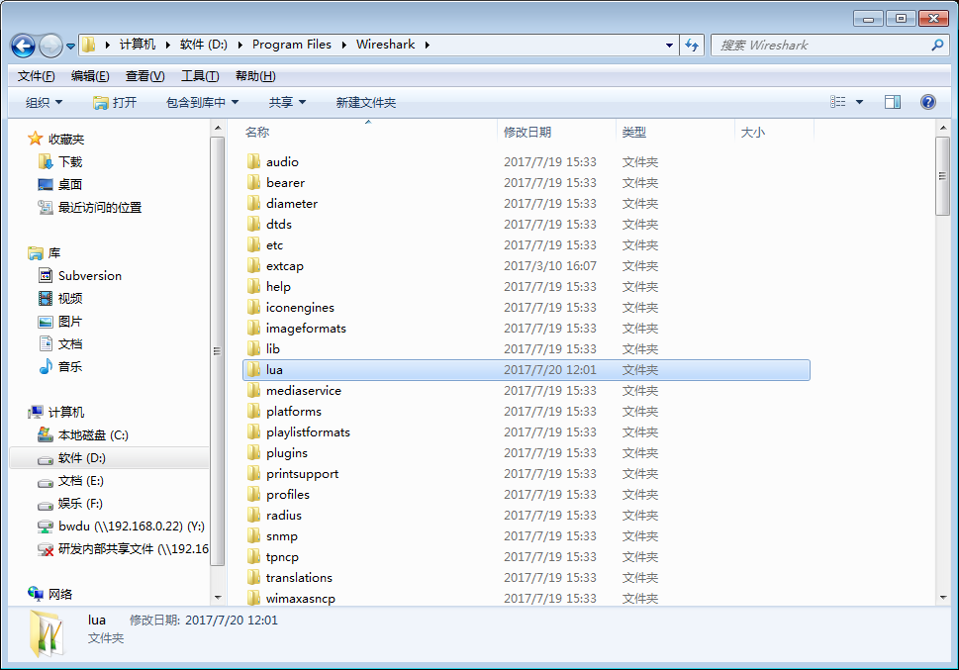

1. 修改wireshark根目录下的init.lua文件

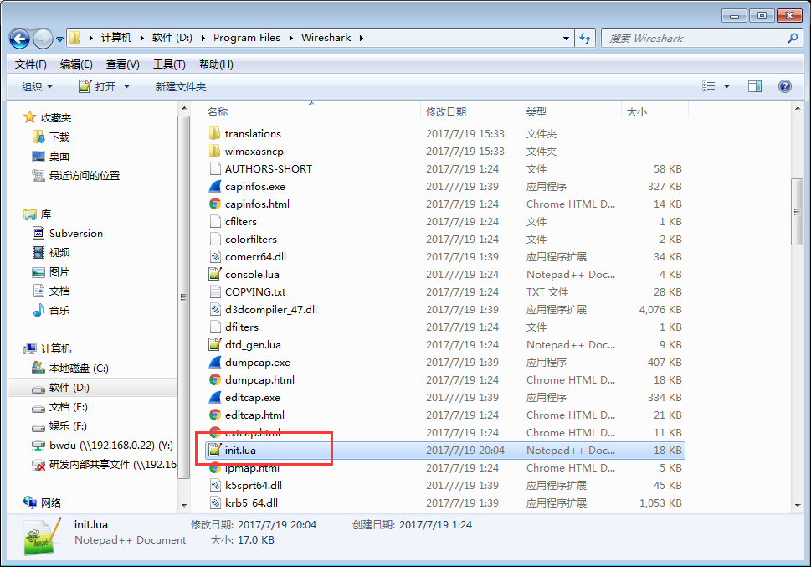

1. 在init.lua文件最下方添加 “dofile(DATA_DIR.."lua/gssp.lua")”

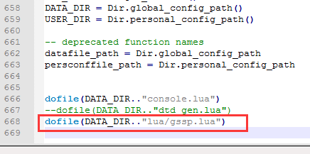

1. 重新打开wireshark即可看到解析出来的协议内容

